**Наша жизнь в садике – будни и праздники!**

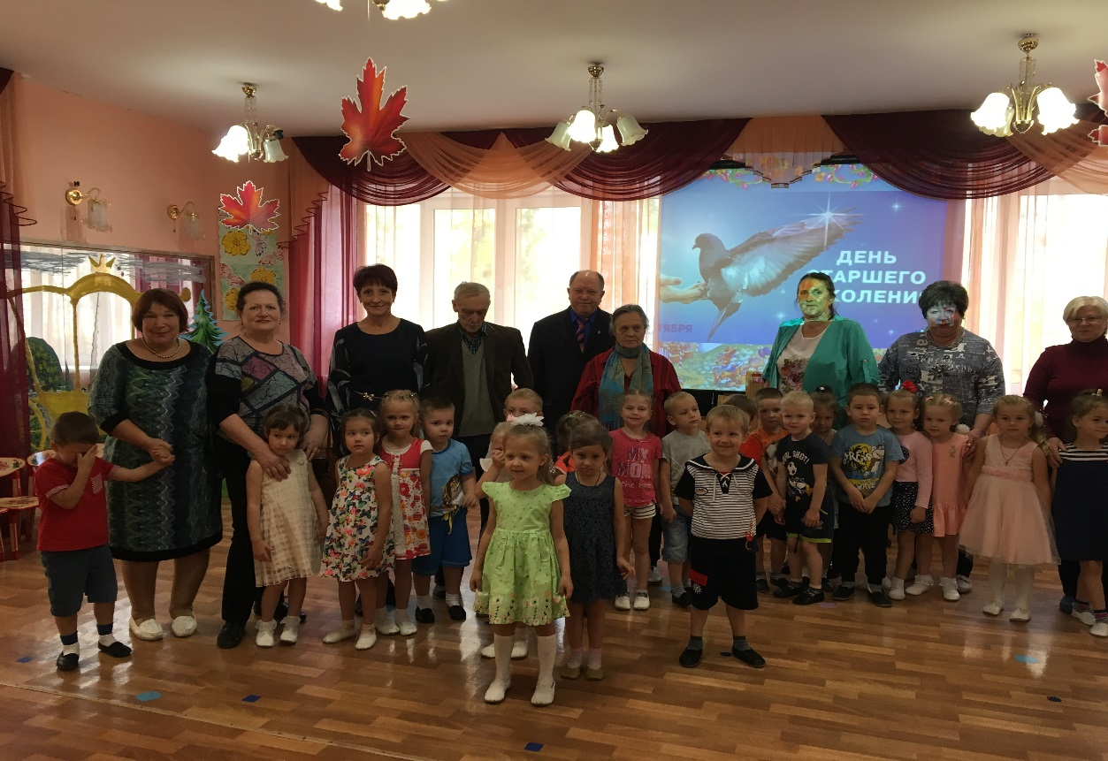

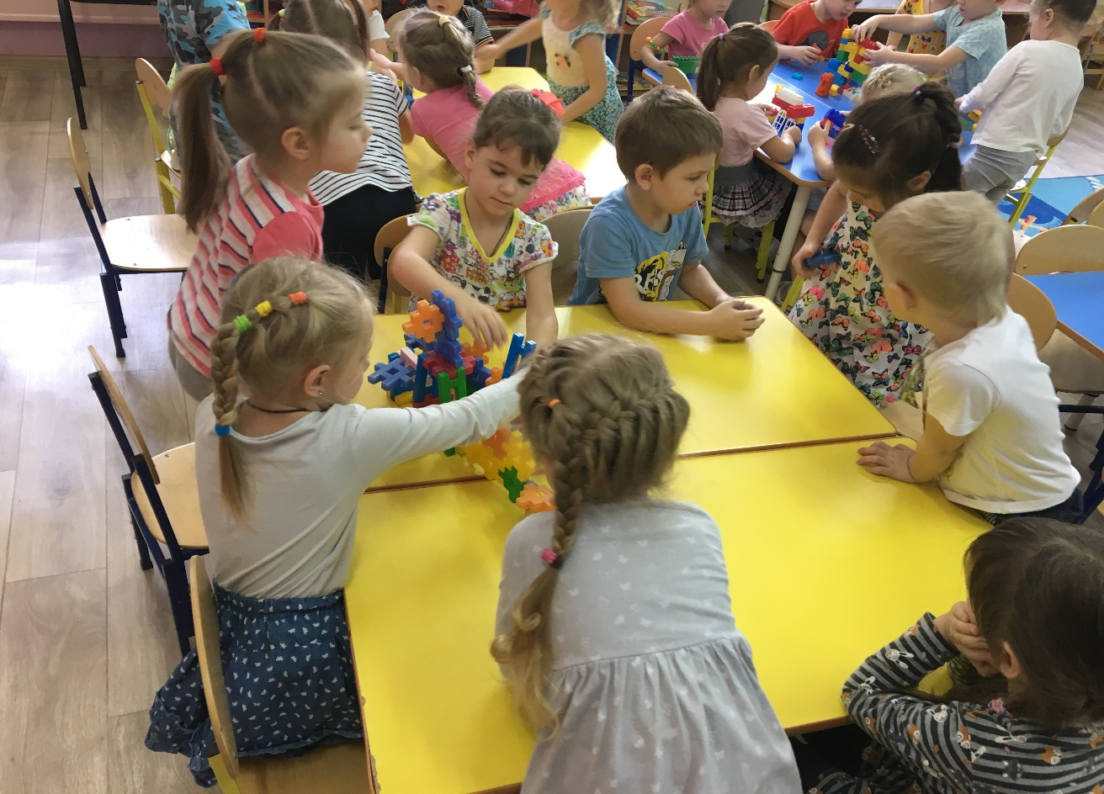

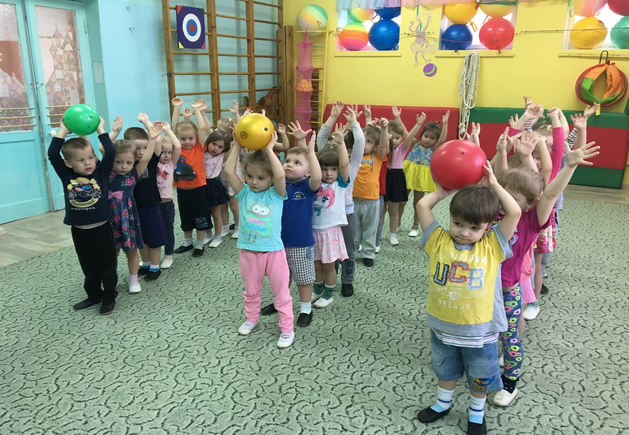

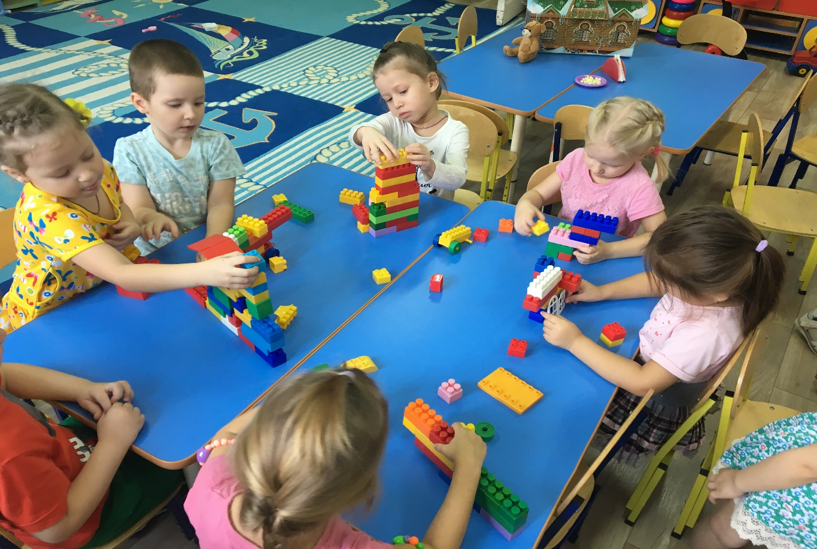

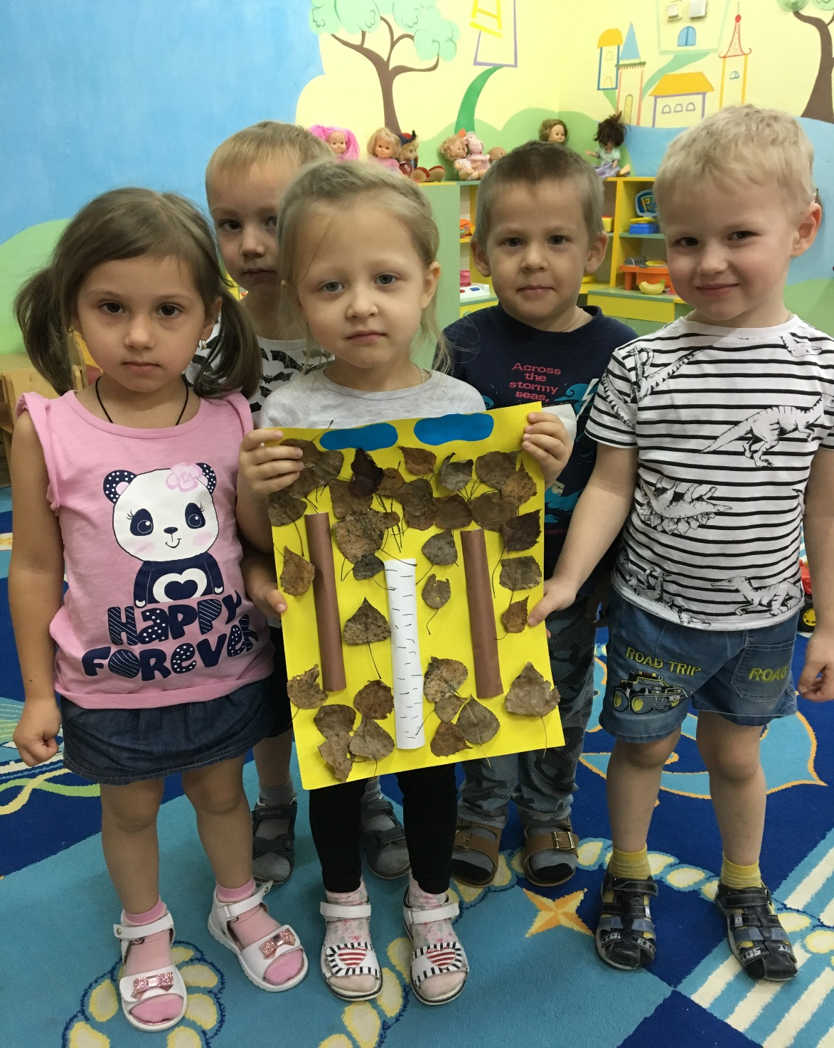

Сейчас с ребятами активно готовимся к Новому году: разучиваем стихи, песни, пишем письма Деду Морозу, готовим украшения для группы. Дома обязательно спросите у ребенка, что нового он узнал сегодня в детском саду, послушайте и повторите с ними песни.

Еще мы знакомим детей с зимними природными явлениями. Узнаем о повадках птиц и животных зимой. Родителям вместе с детьми дома можно сделать кормушку и повесить у подъезда, а утром перед походом в детский сад насыпать птицам корм. Побеседовать с детьми о погоде, обратить их внимание на изменения в природе.